1) افتحي صفحة بأي مقاس.. لوني الخلفية باللون الأسود
2) طبقي الفلتر التالي :
render > lense flare
لازم تظهر الصورة بهالشكل..
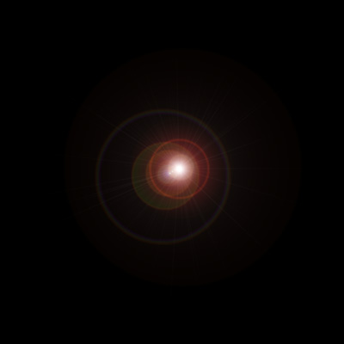
3) filter: Artisti > Fresco
و الصورة التالية تبين الشكل المراد الوصول اليه..
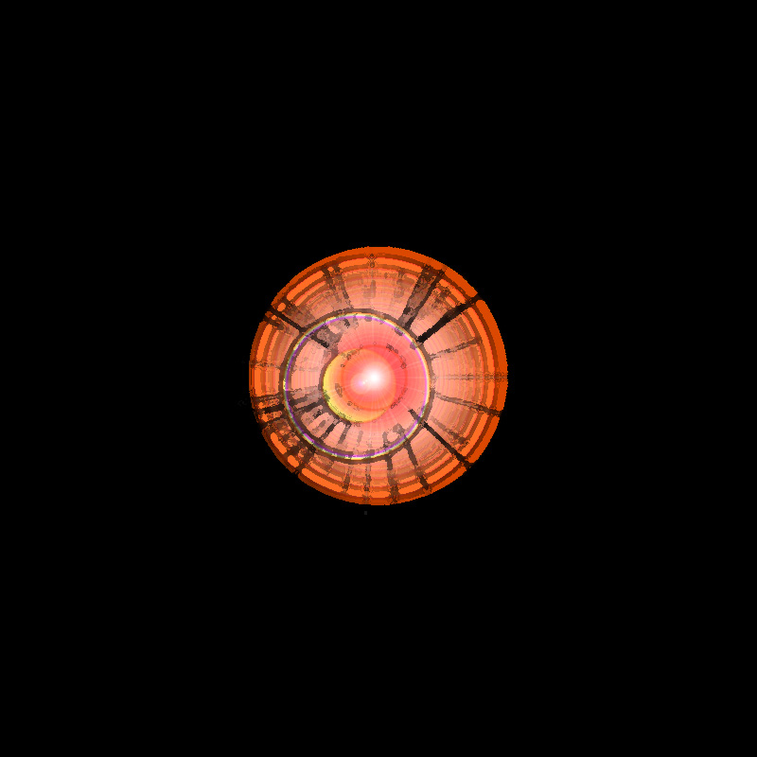
4) ثم تطبقي الفلتر:
stylize > extrude
حسب الخيارات الموضحه في الصورة..
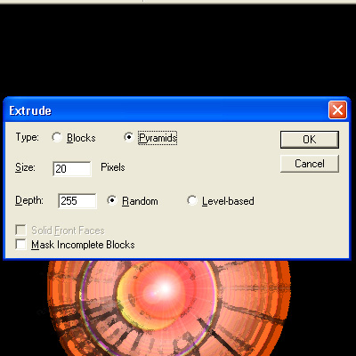
و النتيجه..
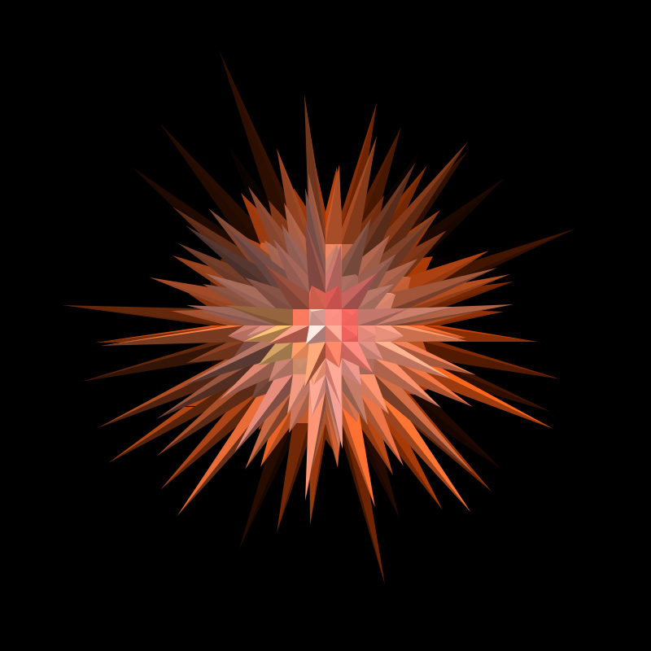
5) واعيدي تطبيق نفس الفلتر السابق في الخطوة (4) لتكون النتيجة..
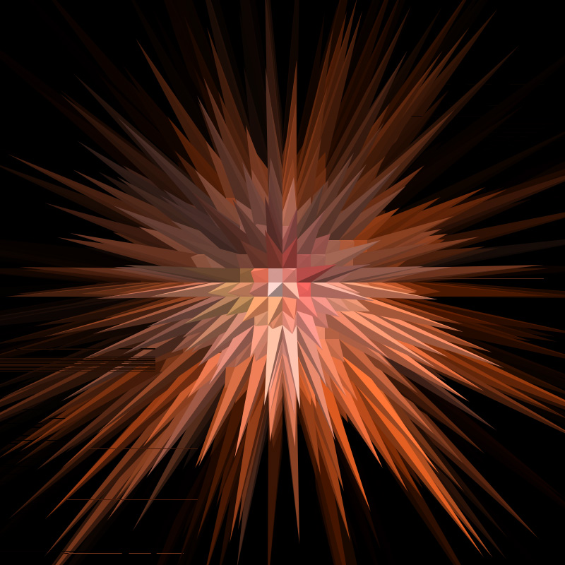
6) استخدم خاصية التلوين التاليه لتغير اللون علي حسب الرغبه
Image > Ajustment > Hue/saturation
+ شويه لمسات علي ذوقكم

